编 号：0244-2019-2021
测量过程控制检查表
测量过程  (参数)名称 |  | 铜精矿中铜含量分析 |  |  |  | 企业部门 |  |  | 江铜德兴铜矿检化中心
被测参数  要求 |  | 参数M |  | 铜含量13-50% |  | 导出计量要求 |  |  | 最大允许误差 | 国标要求：电子天平±0.1mg；滴定管A级 ±0.050mL
 |  | 公差T |  | 0.32% |  |  |  |  | 允许不确定度 | ±0.14%
 |  | 其他要求 |  | / |  |  |  |  | 其他要求 | /
测量过程要素控制状况
过程要素 |  |  | 计量特性 |  |  |  |  |  |  | 是否满足  计量要求
测量设备名称 |  |  | 测量范围 |  | 测量不确定度 |  | 测量误差 | 其他特性 |  | 满足
1.电子天平 |  |  | 0.1mg-210g |  | / |  | ±0.1mg | /
2.滴定管 |  |  | 50ml |  |  |  | ±0.05ml | /
测量过程控制规范编号 |  |  | DTJH-001铜精矿中铜含量分析测量过程控制规范 |  |  |  |  |  |  | 满足
测量方法编号 |  |  | GB/T 3884.1 《铜精矿化学分析方法----铜量的测定》 |  |  |  |  |  |  | 满足
环境条件 |  |  | 温度控制在（10~30）℃，相对湿度控制在（20～80）%RH |  |  |  |  |  |  | 满足
操作人员姓名 |  |  | 李家凤 |  |  |  |  |  |  | 满足
测量不确定度评定方法 |  |  | （见附页） |  |  |  |  |  |  | 满足
有效性确认方法 |  |  | （见附页） |  |  |  |  |  |  | 满足
测量过程监视方法、  监视记录 |  |  | （见附页） |  |  |  |  |  |  | 满足
控制图绘制(如果有) |  |  | （见附页） |  |  |  |  |  |  | 满足
综合评价 | 审核记录：  1. 测量过程控制规范编制满足要求。  2. 测量过程要素，如测量设备、 测量方法、环境条件、人员操作技能等均受控。  3. 测量过程不确定度评定方法正确。  4．测量过程有效性确认方法正确，满足要求。  5. 测量过程监视在控制限内，测量过程控制图绘制方法正确。  审核结论： 符合 □有缺陷 □不符合 （注：在选项上打√，只选一项。）  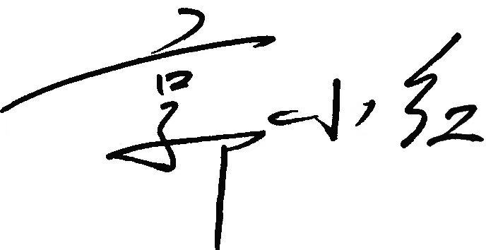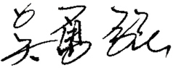
审核日期：2021年1月 14 日 审核员： 企业部门代表：

